FORMULARIO ÚNICO DE REQUERIMIENTO COMPRA
FECHA: 10 de Julio de 2026
N° Interno unidad solicitante
N° Interno unidad de adquisiciones

Nombre del Solicitante: | Alfonso Paez Iriarte Subdirector administrativo
Establecimiento: | CESFAM Altiplano Norte
Mencione Nombre del Destinario Final y/o funcionario responsable del bien: | Luis Morales, encargado de Mantenimiento
Mencione Ubicación Final del Bien: (oficina, Box, cocina y otros) | Cuarto de Bombas
Presupuesto Estimado:  (Estimar valor aprox. que incluya costos de envió y/o traslado) | $2.800.000
Mencione Nombre Convenio y N° de Resolución: ( si corresponde) | ----

Detallo lo solicitado:

Producto / Servicio | Cantidad | Características o descripción del Producto o Servicio | Imagen Referencial
Limpieza, desinfección y sanitizado de estanques de acumulacion de agua CESFAM Altiplano Norte. Capacidad del estanques 52.000 Lts. ( cada estanque es de 26.000 litros de capacidad) | 1 servicio | SERVICIO DE LIMPIEZA, DESINFECCION Y SANITIZADO DE  ESTANQUES PARA ACUMULACION DE AGUA POTABLE  Incluye  - Limpieza física  - Limpieza química con agente desinfectante de grado  orgánico y alimenticio  - Análisis Microbiológico del agua, (Escherichia coli)  - Análisis físico químico (Cloro libre residual y Turbiedad). | 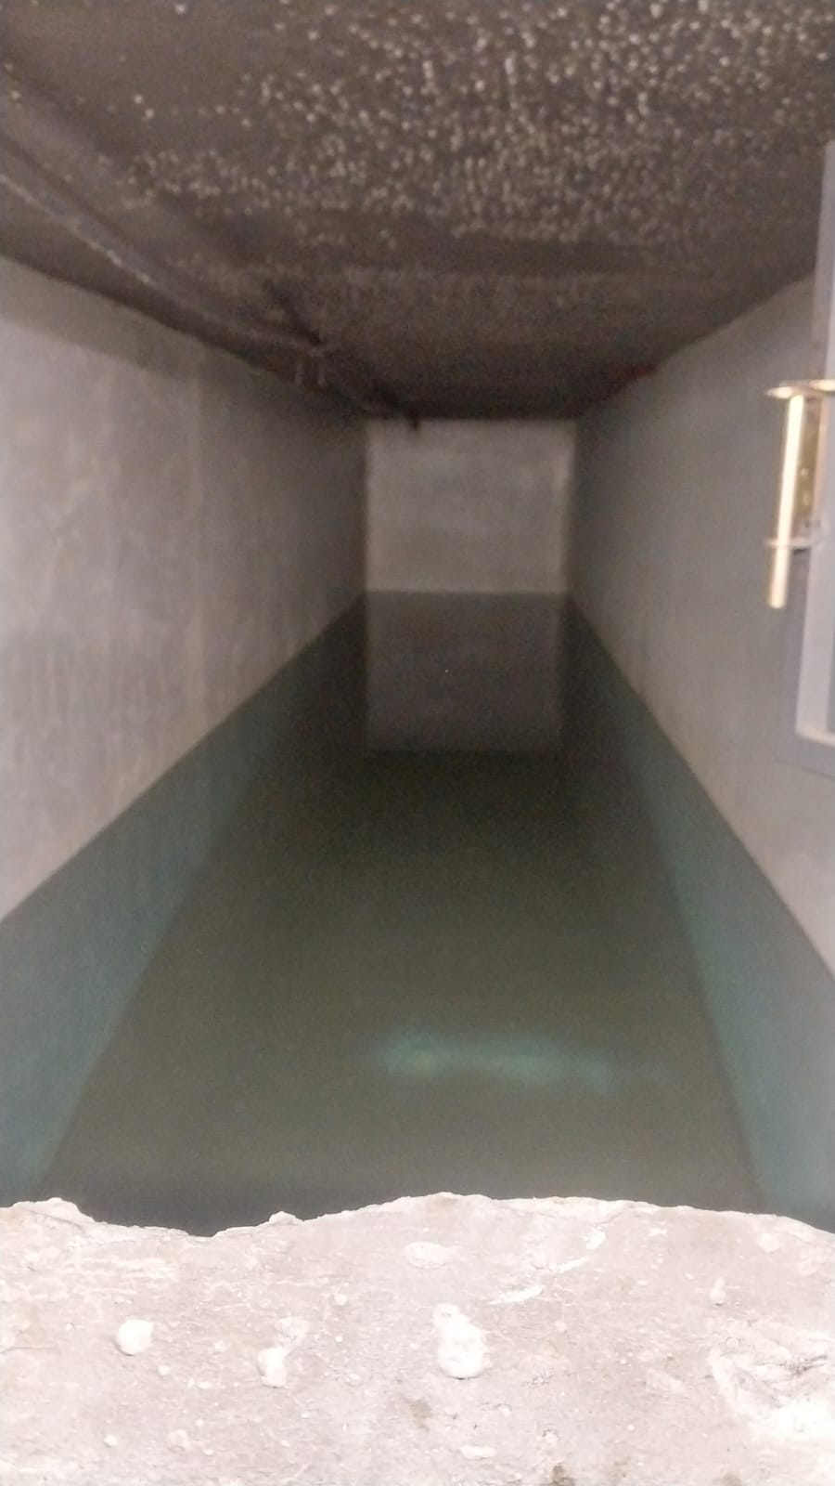

EXIGENCIAS MÍNIMAS A CONSIDERAR PARA ESTE REQUERIMIENTO:

El oferente deberá acompañar obligatoriamente los siguientes antecedentes:
- Descripción detallada del procedimiento o plan de trabajo.
- Carta Gantt con la programación de las actividades.
- Tiempo estimado de ejecución.
- Identificación de todos los productos químicos a emplear.
- Fichas técnicas de cada producto.
- Certificación de que los productos son aptos para contacto con agua destinada al consumo humano.
- Experiencia comprobable mínima de dos años en limpieza y sanitización de estanques de agua potable o sistemas equivalentes, adjuntando certificados, órdenes de compra, contratos, actas de recepción u otros documentos formales que acrediten la ejecución de trabajos similares.

Asimismo:

La empresa oferente deberá acreditar experiencia en limpieza y sanitización de estanques de agua potable. El laboratorio encargado de los análisis microbiológicos y físico-químicos deberá contar con acreditación vigente para los ensayos requeridos, emitida por el Instituto Nacional de Normalización (INN) o el organismo competente. Los análisis deberán realizarse conforme a la Norma Chilena NCh 409 y entregarse mediante informe oficial firmado por el laboratorio. Los productos químicos utilizados deberán ser aptos para agua destinada al consumo humano y contar con sus respectivas fichas técnicas y hojas de seguridad.
- Se adjunta especificaciones técnicas.

